Оцінка водних ресурсів Нижнього Дніпра у природному та трансформованому антропогенною діяльністю стані
Призначення та сфера застосування. Природоохоронні установи, водне та сільське господарство.
Основні характеристики, суть розробки. Методика оцінки водних ресурсів Нижнього Дніпра у природному та трансформованому антропогенною діяльністю стані розроблена на основі визначених просторово-часових закономірностей розподілу характеристик річного стоку за результатами даних спостережень гідрометеорологічної мережі та структурних підрозділів Державного агентства водних ресурсів України. Встановлені “функції відгуку” характеристик річного стоку на водогосподарські перетворення та отримані функції антропогенного впливу на водні ресурси при зрошуванні сільськогосподарських масивів за рахунок місцевого стоку та річок-донорів, які дозволяють виконати кількісну оцінку стану водних ресурсів в умовах антропогенного навантаження та глобального потепління.
Порівняння зі світовими аналогами, основні переваги розробки. Науковці Одеського державного екологічного університету (ОДЕКУ) розробили математичну модель, в якій спостережений (побутовий) стік розглядається як результат взаємодії стокоформуючих чинників в ланцюзі ”клімат – стік”. В розробці для річок Нижнього Дніпра проведено імітаційне стохастичне моделювання рядів річного побутового стоку в умовах водогосподарських перетворень та виконана регіональна реалізація моделі на етапі ”природний стік – водогосподарські перетворення – побутовий стік”. Модель розробки базується на рівняннях водогосподарських балансів і дозволяє для території Нижнього Дніпра визначити коефіцієнти антропогенного впливу з урахуванням факторів водогосподарських перетворень (площа масивів зрошення, коефіцієнт корисної дії зрошуваних систем, коефіцієнт зволоженості ґрунту).
Стан охорони інтелектуальної власності. Свідоцтво про реєстрацію авторського права на твір №26626 (Звіт про науково-дослідну роботу “Водні ресурси річок України”).
Затребуваність ринку. Басейнове управління водними ресурсами.
Стан готовості розробки. Методика розроблена.

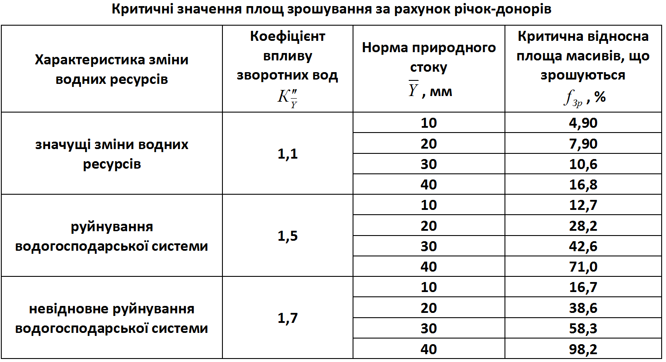

Координати для зв’язку: 73006, м. Херсон, ДВНЗ «Херсонський державний аграрний університет», (0552) 41-75-92, e-mail: simonova_ok@ukr.net

Assessment of water resources of the Lower Dnieper river in a natural and transformed state by anthropogenic activity
Purpose and scope of application. Environmental institutions, water and agriculture.
Main features, the essence of the development. The methodology for assessing the water resources of the Lower Dnieper in a natural and transformed state by anthropogenic activity is developed on the basis of certain spatial and temporal patterns of distribution of annual flow characteristics based on the results of observations of the hydrometeorological network and structural divisions of the State water resources Agency of Ukraine. The “response functions” of annual runoff characteristics to water management transformations and the obtained functions of anthropogenic impact on water resources during irrigation of agricultural areas due to local runoff and donor rivers are established, which allow us to perform a quantitative assessment of the state of water resources under conditions of anthropogenic load and global warming.
Comparison with world analogues, the main advantages of the development. Scientists of the Odessa state ecological University (OSEU) have developed a mathematical model in which the observed (household) runoff is considered as the result of the interaction of flow – forming factors in the ”climate-runoff”chain. In development for the rivers of Lower Dnieper conducted simulation stochastic modeling of series annual household runoff in terms of water management reforms and regional implementation of the model at the stage of ”natural runoff – water conversion – domestic drain”. The development model is based on equations of water balance and allows for the territory of the Lower Dnieper to determine the coefficients of the anthropogenic influence factors of water management transformation (square arrays irrigation efficiency of the irrigated systems, the coefficient in soil moisture).
State of intellectual property protection. Certificate of copyright registration for the work №26626 (report on research work "water resources of rivers of Ukraine").
The demand of the market. Basin management of water resources.
State of development readiness. The method is developed.

Critical values of irrigation areas due to donor rivers
Characteristics of changes in water resources | The coefficient of the impact of reverse water | Natural flow rate | Critical relative area of splice arrays
Significant changes in water resources | 1,1 | 10 | 4,90
 |  | 20 | 7,90
 |  | 30 | 10,6
 |  | 40 | 16,8
Destruction of the water management system | 1,5 | 10 | 12,7
 |  | 20 | 28,2
 |  | 30 | 42,6
 |  | 40 | 71,0
Non-renewable destruction of the water management system | 1,7 | 10 | 16,7
 |  | 20 | 38,6
 |  | 30 | 58,3
 |  | 40 | 98,2

Contact coordinates: 73006, t. Kherson, Kherson State Agrarian University, (0552) 41-75-92, e-mail: simonova_ok@ukr.net

